МИНИСТЕРСТВО НАУКИ И ВЫСШЕГО ОБРАЗОВАНИЯ РОССИЙСКОЙ ФЕДЕРАЦИИ
ФЕДЕРАЛЬНОЕ ГОСУДАРСТВЕННОЕ БЮДЖЕТНОЕ ОБРАЗОВАТЕЛЬНОЕ УЧРЕЖДЕНИЕ
ВЫСШЕГО ОБРАЗОВАНИЯ
«НОВОСИБИРСКИЙ ГОСУДАРСТВЕННЫЙ ТЕХНИЧЕСКИЙ УНИВЕРСИТЕТ»
__________________________________________________________________
Кафедра Вычислительной техники

ОТЧЁТ
по лабораторной работе № 2
«Модели и методы решения задач дискретного программирования»
по дисциплине: «Методы оптимизации и подготовки проектных решений»

Выполнил:  Студент гр. АММ2-24 АВТФ:  Ириков Е.А. | Преподаватель:  Казанская О. В.
Категория: 2
Сдано:

Новосибирск, 2025
СОДРЕЖАНИЕ
Цель работы 3
Постановка задачи 4
Решение задачи полным перебором с помощью инструментов Python Ошибка! Закладка не определена.
Решение задачи методом ветвей и границ в среде Excel 6
Решение задачи генетическим алгоритмом в системе GOA 8
Планирование эксперимента 9
Выводы по результатам проведения эксперимента 12
Заключение Ошибка! Закладка не определена.

Цель работы
Задача дискретного программирования является частным случаем задачи математического программирования в которой область допустимых значений является дискретным множеством, т. е. равномощным некоторому подмножеству множества натуральных чисел.
Целью исследованием подходов решения задачи дискретного программирования на примере задачи коммивояжера с использованием инструментов среды Excel, также исследуется применение генетических алгоритмов для решения заданной задачи и влияние параметров алгоритма на его поведение в процессе решения задачи коммивояжера.
В рамках лабораторной работы формулируются следующие задачи:
- Формулировка вербально постановки задачи и составление математической модели, согласно выданному варианту.
- Составление матрицы затрат для перемещений между городами согласно варианту
- Решение задачи коммивояжера в среде Excel.
- Сравнение полученного решения с решением полученным методом полного перебора с помощью Python.
- Решение заданной задачи коммивояжера с помощью генетических алгоритмов с использованием предложенного тренажера.
- Планирование эксперимента для исследования эффективности использования генетических алгоритмов (с точки зрения скорости нахождения решения или с точки зрения нахождения пути с наименьшими затратами) при решении задачи коммивояжера с учетом варьирования параметров алгоритма.
- Проведение экспериментов с дальнейшим анализом полученных результатов.
В заключении делается вывод о проделанной работе.

Постановка задачи
Рассмотрим матрицу затрат, полученную согласно варианту 35 и представленную на рисунке 1:
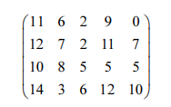
Рисунок 1 – Матрица затрат из варианта
Добавим к каждому элементу матрицы число 5, и затем добавим пятую строчку матрица заполненную цифрами 5. Исключим диагональную составляющую матрицы и получим итоговую матрицу затрат для нашего графа.
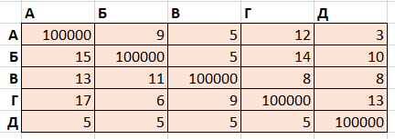
Рисунок 2 – Итоговая матрица затрат
Граф для данной матрицы смежности представлен ниже на рисунке 3:
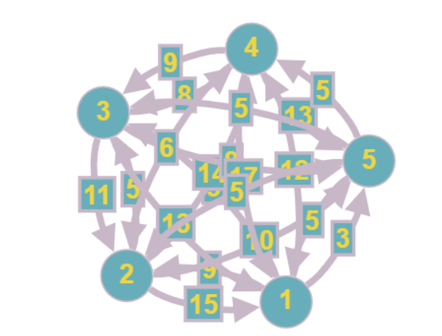
Рисунок 3 – Полный ориентированный граф на 5 вершинах согласно матрице затрат
Исходя из полученных исходных данных сформулируем вербальную постановку задачи следующим образом:
Для осуществления продаж коммивояжер должен посетить каждый из 5 городов при том посетить ровно один раз и затем вернуться в исходный город. Для перемещения из одного города в другой затрачивается определенное количество ресурсов. Задача состоит в поиске маршрута обхода всех городов с минимальными затратами ресурсов.
Формализуем нашу задачу следующим образом, в терминах дискретного программирования:
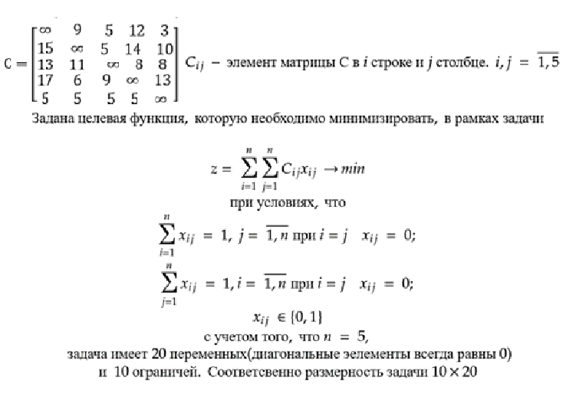
Рисунок 4 – формализация задачи

Решение задачи методом ветвей и границ в среде Excel

Заполним матрицу расстояний в Excel, согласно варианту:
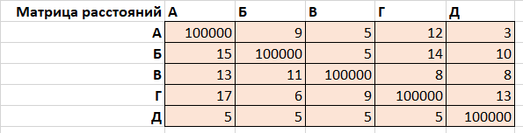
Рисунок 6 – Матрица расстояний в Excel

Создадим матрицу булевых переменных, произведение которой на матрицу расстояний равна целевой функции.
Введем для нее ограничение, исходя из того, что каждый узел можно посетить только один раз.
Также введем исключение, исходя из того, что узел не может вести в самого себя:

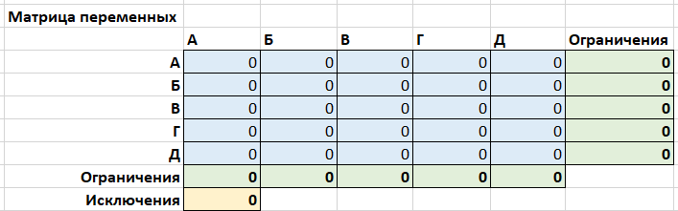
Рисунок 7 – Матрица переменных в Excel
Применим Excel функцию «Поиск решения», где укажем ячейку с целевой функцией и введем ранее указанные ограничения. Добавим к этому, что числа целые.
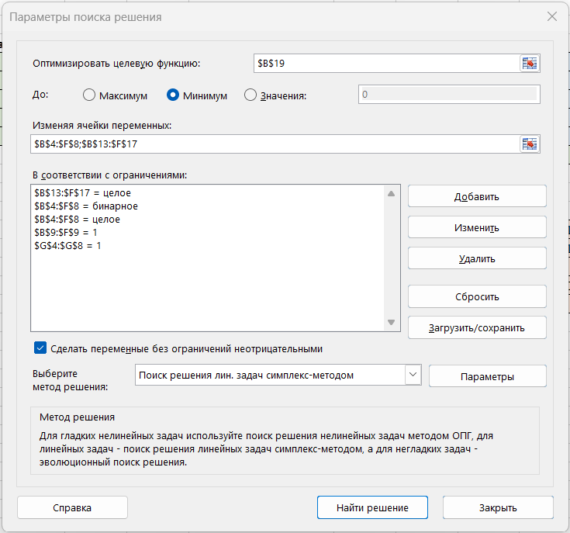
Рисунок 8 – Параметры функции «Поиск решения»

После нахождения решения, матрица переменных принимает такой вид:
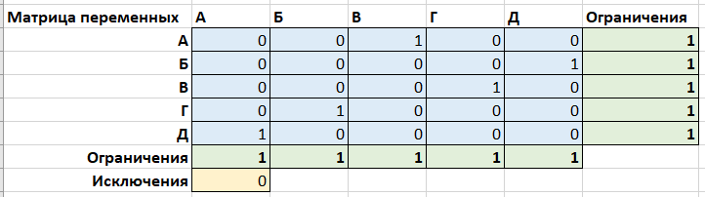
Рисунок 9 – Матрица переменных после оптимизации

Сформулируем ответ к задаче в терминах математической модели и в терминах вербальной постановки задачи:
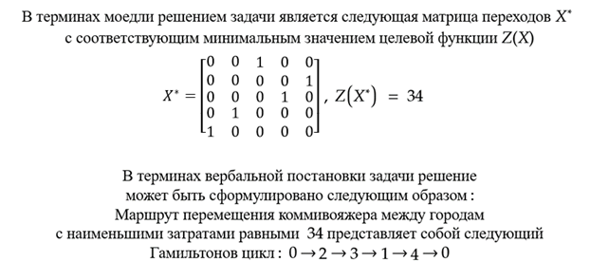
Рисунок 10 – Ответ к задаче коммивояжера

Решение задачи генетическим алгоритмом в системе GOA
Введем данные матрицы затрат в тренажер. На данный момент оставим все характеристика генетического алгоритма, такие как размер популяции, оператор скрещивания, оператор мутации, по умолчанию и запустим алгоритм. Получили следующий результат:
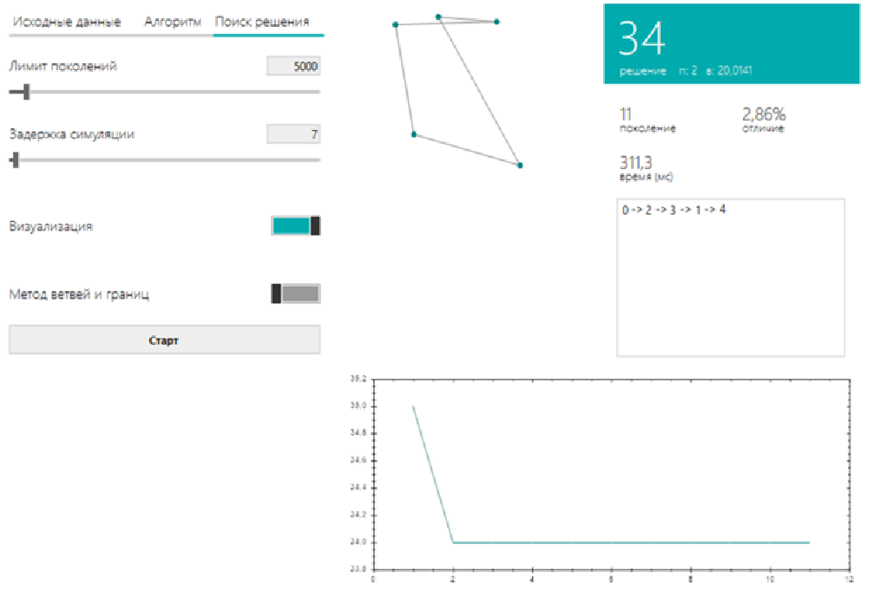
Рисунок 11 – Поиск маршрута с наименьшими затратами в системе GOA

Планирование эксперимента
В рамках проведения эксперимента зафиксируем количество городов в рамках задачи равным 10 и максимальное количество поколений равным 5000.
Целью проводимого эксперимента является определение зависимости между количеством поколений для нахождения решения задачи коммивояжера и таких параметров генетического алгоритма как алгоритма селекции и процентом вымирания.
Алгоритм селекции может быть выбран из двух вариантов: метод колеса рулетки и турнирная селекция.
Процент вымирания – это величина от 0 до 90, определяющая вероятность вымирания особи популяции в конце каждого поколения.
Остальные параметры алгоритма фиксированы: Размер популяции равен 20, Оператор скрещивания – базовый одноточечный кроссовер, вероятность скрещивания – 95, оператор мутации – 1 перестановка, вероятность мутации 10 процентов, алгоритм создания начальной популяции – случайные маршруты. Также фиксирована матрица затрат на основании которой ищется решение
Выдвигается гипотеза, что алгоритм селекции может уменьшить количество итераций необходимых для нахождения решения. Влияние процента вымирания также может повлиять на количество итераций и может ухудшить результаты при слишком малых или слишком больших значениях.
Результаты экспериментов сводятся в таблицу, в которой указаны количество популяций для нахождения решения и стоимость маршрута, а также время нахождения решения. Таким образом имеет 3 отклика: время, количество поколений и длина маршрута. Варьируемыми параметрами или входами являются вероятность скрещивания и алгоритм селекции.
Каждый из экспериментов проводится 5 раз при фиксированном значении входных параметров.
По итогам проведения экспериментов строится график для визуализации и дальнейшего анализа влияния значений варьируемых параметров на выходные характеристики.
Шаг изменений параметра вероятности скрещивания равен 30. На каждом шаге тестируем оба алгоритма селекции.

Сгенерированная матрица затрат выглядит следующим образом:
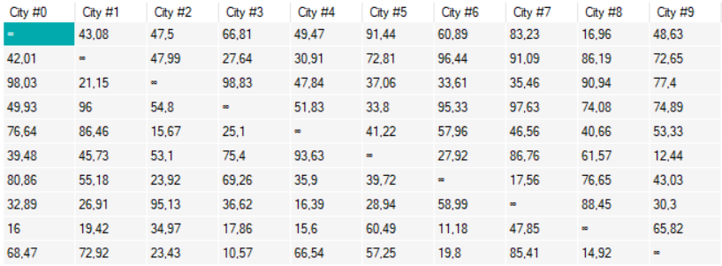
Рисунок 13 – Матрица затрат для проведения эксперимента

Точное решение задачи для этой матрицы составляет 204, полученое с помощью метода ветвей и границ.

В рамках проведения эксперимента получили следующую таблицу результатов вычисления генетических алгоритмов:
Таблица 1 – результаты эксперимента
№ теста | Значение алгоритма селекции | Значение процента вымирания | Длина пути | Абсолютная погершность  |x(прибл)- x(точн)| | Время нахождения  наилучшего решения мс |  |  | Зарегистрированное  количество  поколений
 |  |  |  |  | мин | сред | макс | мин | сред | макс
1 | Колеса рулетки | 0 | 262 | 58 | 1814 | 5 856 | 10403 | 156 | 474 | 879
2 | Турнирная селекция | 0 | 259 | 55 | 201 | 1358 | 6570 | 13 | 124 | 614
3 | Колеса рулетки | 30 | 231 | 27 | 1143 | 4 978 | 7535 | 85 | 425 | 653
4 | Турнирная селекция | 30 | 273 | 69 | 614 | 3 440 | 9419 | 51 | 281 | 704
5 | Колеса рулетки | 60 | 240 | 36 | 518 | 678 | 3191 | 41 | 95 | 275
6 | Турнирная селекция | 60 | 281 | 77 | 517 | 978 | 1467 | 37 | 78 | 124
7 | Колеса рулетки | 90 | 261 | 57 | 306 | 1 041 | 143 | 19 | 79 | 143
8 | Турнирная селекция | 90 | 282 | 78 | 171 | 1 103 | 2394 | 10 | 81 | 180

Наилучшим результатом обладал один из проходов в варианте с методом «Колеса рулетки» и 30% вероятностью вымирания. График сходимости выглядит следующим образом:
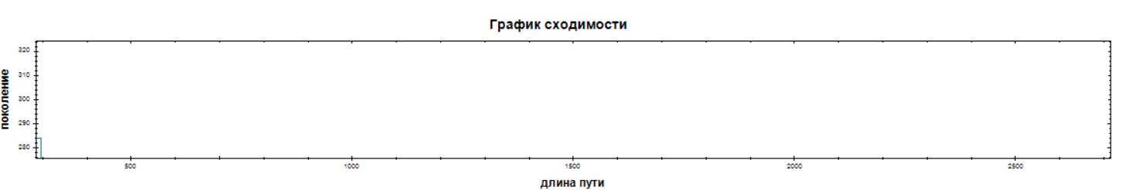
Рисунок 14 – График сходимости наилучшего решения
Стоимость маршрута в данном случае равнялась 213. Маршрут был получен в 299 поколении. Время нахождения маршрута 3791 мс.
Построим следующие диаграммы зависимости длины пути от входных варьируемых параметров:
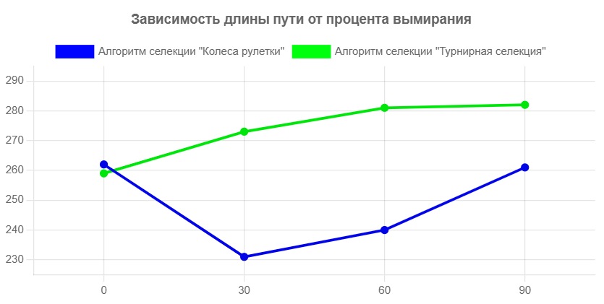
Рисунок 15 – График зависимости длины пути от процента вымирания при разных алгоритмах селекции
Как видим из графика, алгоритм селекции «Колеса рулетки» дает меньшую длину пути. Для алгоритма селекции «Колеса рулетки» наилучшим значением процента вымирания является 30, в то время как для алгоритма селекции «Турнирная селекция» наилучшим значением процента вымирания является 0, после чего у обоих алгоритмов наблюдается рост средней длины пути при росте процента вымирания.

Выводы по результатам проведения эксперимента
По итогам проведения эксперимента можно сказать, что изначальная гипотеза не подтвердилась в той формулировке, которая была дана. Некоторая зависимость между варьируемыми параметрами и длиной пути, а также временем нахождения решения существуют, однако, она не является интуитивно предсказуемой. Так наилучший единичный и средний результат в смысле длины пути продемонстрировал эксперимент с алгоритмов селекции «Колеса рулетки» и 30% вероятностью вымирания. Также можно отметить, что для алгоритма селекции «Турнирная селекция» наилучшие значения достигаются при наименьшем проценте вымирания. Для уточнения характера зависимости рассматриваемых выходных характеристик от варьируемых параметрах, предполагается желательным проведение дополнительных экспериментов влияния вероятности вымирания на промежутках между уже исследованными точками.

Заключение
В рамках лабораторной работы были рассмотрены подходы к решению задачи дискретного программирования на примере задачи коммивояжера. Была решена задача для небольшой матрицы затрат размера 5 на 5, методом полного перебора, а также методом ветвей и границ. Также был проведен эксперимент, целью которого было выявление влияние выбранных согласно варианту входных параметров, на выходные характеристики, такие как время поиска решения, количество популяции и длина пути. По итогам эксперимента было выдвинуто предположения о свойствах этой зависимости.

